2015年 高校教师资格证 网报注意事项
一、流程：
1、首先登陆中国教师资格网（www.jszg.edu.cn）
2、点击如下图所示的按钮（未参加全国统考申报人网报入口）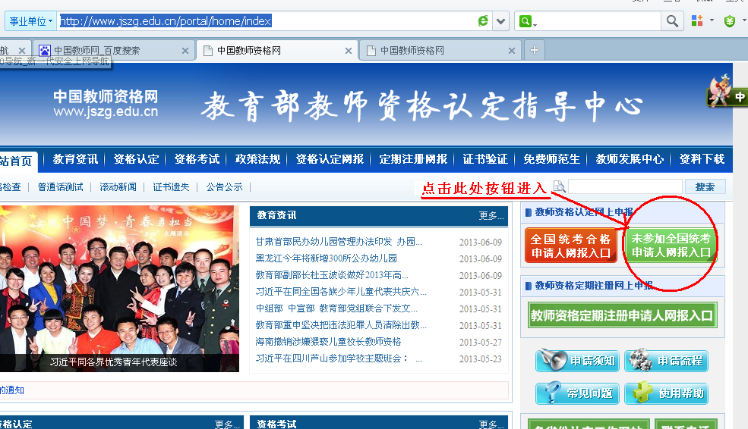
3、注册个人信息
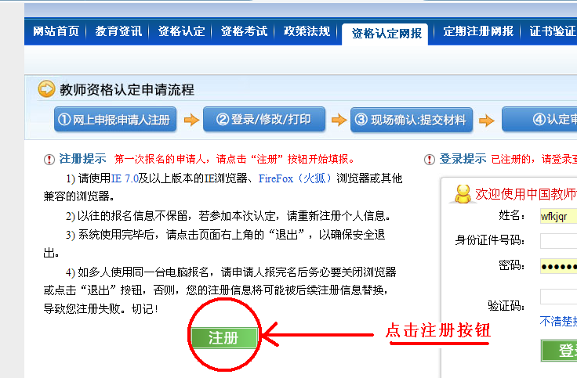
4、点击下一步
5、勾选“已阅读并完全同意”复选框，点击“下一步”按钮
6、选择如下图所示的选项，其中任教学科一定要选择到三级目录（与申请表完全一致！！）尽量选择自己对应的类别和学科！专职辅导员请选择思想政治类！
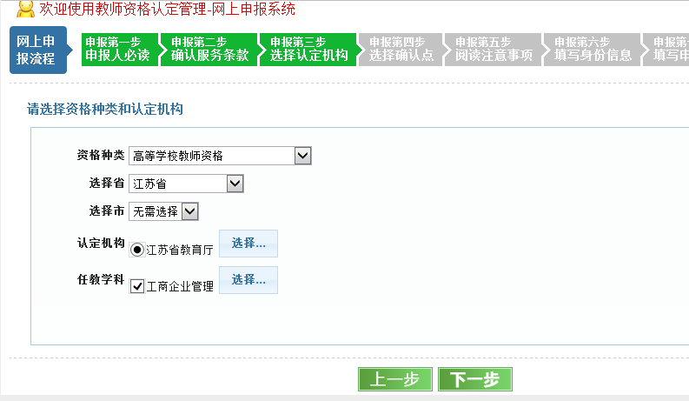
选择学科看下图目录
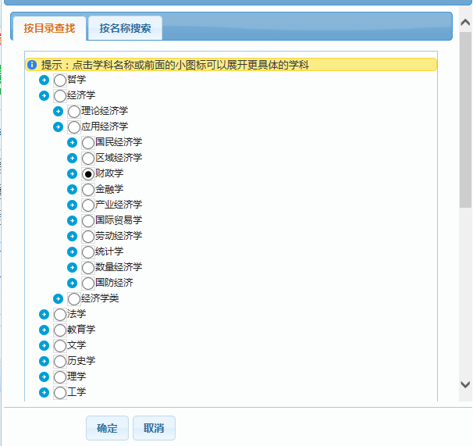

或者直接搜索，如下图
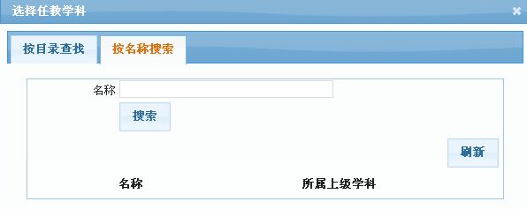
7、选择好学科后，点击“下一步”，进入确认点界面
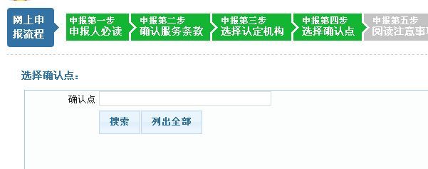
确认点请选择我们学校，今年名称仍然为联合学院连云港财经分院

8、阅读注意事项，点击“已阅读并下一步”按钮
9、填写身份信息，如下图所示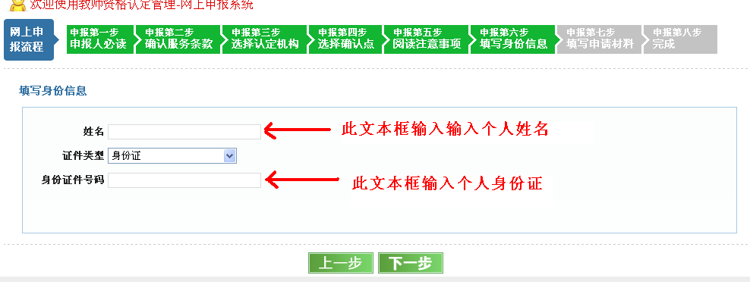
所填姓名应与身份证一致，填写好后，单击“下一步”按钮
10、此时出现个人基本信息，登陆信息等的个人申报材料，此步信息较多，请认真填写。
①基本信息，不需要填写，由上一步生成，如要修改请返回上一步。
②登陆信息，也就是个人登陆教师资格网的登陆密码，以及忘记密码找回密码的邮箱，建议自己记录好，切记！！！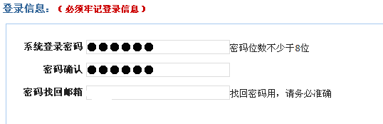
③填写申报信息，参照下图，自己根据实际情况填写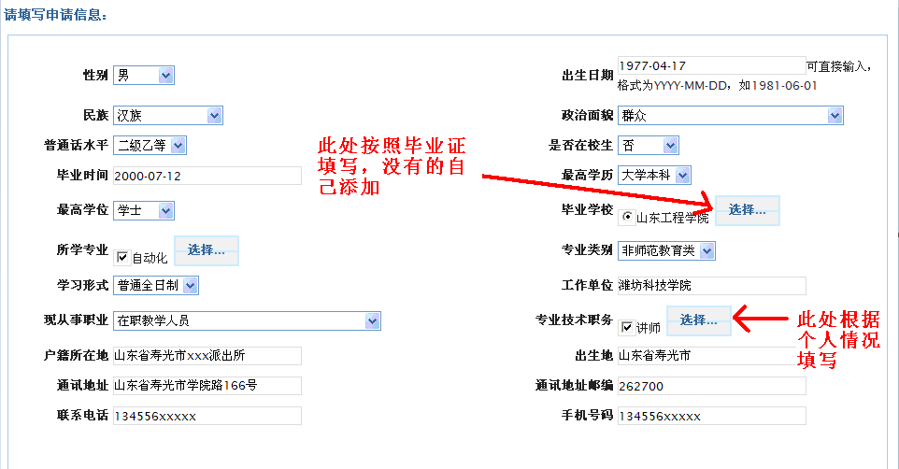
“毕业学校”按毕业证书填写，如果系统中检索不到学校名可以自行添加；“工作单位”的学校请填写江苏财会职业学院；“户籍所在地”填写至乡镇或街道办事处；
④上传个人照片，看下图，照片一定要在虚框内，可点击“+”和“-”按钮自己调节，照片一定与申请表同一底版，照片下方有效部位加印本人身份证号码（切记！彩色蓝底白底红底都可以）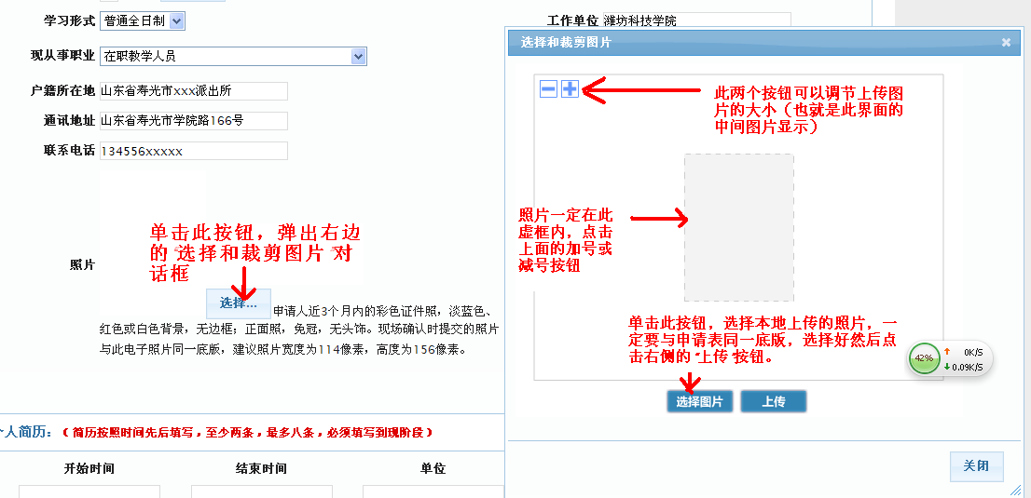
⑤填写个人简历
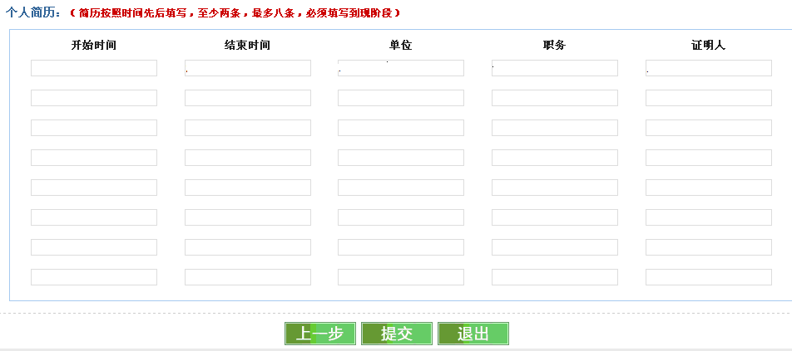
“个人简历”从初中毕业后起按照时间先后填写，必须填写到现阶段，填写高等教育学习经历时在“职务”中注明学习形式（如全日制、成人、电大、函授、自考、网络等）及学历层次（研究生、本科、大专等）。
工作经历从入校时间写起至2015年6月 江苏联合职业技术学院连云港财经分院，2015年6月至今 江苏财会职业学院。
⑥核实无误后，点击“提交”按钮。注意：若不点击“提交”，直接按“退出”，则不能成功注册申报。

11、提交成功后，系统显示“注册成功”。请牢记报名所填写的姓名、身份证号、密码、邮箱地址，这些资料是以后打印申请表格、修改报名信息以及现场确认时的重要查询依据。
12、申请人可在现场确认前登录网上申报系统，对申报信息进行修改。
13、申请人应在现场确认前及时登录网上申报系统，选用A3格式导出申请表，并用A3纸双面打印两份。打印出申请表后，申请人应在承诺书上亲笔签名，并在备注栏上注明自己过去取得的教师资格的种类和证书号。
注意：申请表应双面打印在一张A3纸上，请勿选择“在线打印”，导出的PDF文件由申请人保存至认定工作结束。打印出的申请表上不需贴照片。打印内容和网上填写内容需完全一致，纸质申请表封面和第三页不得手填、涂改。

其他注意事项：
- 体检请于10月10日前自行完成，我校的体检医院为连云港市第一人民医院，别的医院的体检结果不接受，体检表附件3中，正反面一张纸打印。
- 电大、夜大、函授、自考、网络教育等非全日制学历者申请教师资格，请提供中国高等教育学生信息网（学信网网址http://www.chsi.com.cn）查询的《教育部学历证书电子注册备案表》。国（境）外学历学位需提供教育部留学服务中心出具的国（境）外学历学位认证证明原件和复印件。
- 专任教师请去教务处开具教学任务书，专职辅导员请去学生工作处开具专职辅导员岗位证明。
- 申请人思想品德鉴定表填写说明（手写）：从申请人姓名至申请教师资格种类及学科个人自行填写，种类填写高等学校教师资格，学科必须与网上申报一致；工作、政治思想表现至其他需要说明的情况由各系部负责人填写，填好后交至组织人事处陈晓旭老师处。
- 教育教学基本素质和能力测试评价表填写说明（手写）：请个人只需填好姓名和报名号，报名号为网上申报自动生成，填好后交至组织人事处陈晓旭老师处。
- 网上申报于9月28日之前完成，其他项目请于近期完成，最晚不得迟于10月13日。

